Taxonomie prokaryot - vědecké studium mikroorganismů (systematika)

- charakterizovat tyto mikroorganismy
- zařadit je určitým způsobem do taxonomických jednotek, tzv. taxonů

Taxonomie - teoretické studium klasifikace zahrnující její základní vlastnosti, principy, postupy a pravidla.

Systematika - studium diverzity mikroorganismů a vzájemné příbuznosti (taxonomická klasifikace, ekologie, biochemie, genetika, patologie, molekulární biologie)

Taxonomie je dynamický subjekt, který se může měnit na základě dostupných údajů; skládá se ze tří oddělených, ale současně i navzájem provázaných oblastí:

- klasifikace
- nomenklatury
- identifikace

Bakteriální identifikace a veškeré typizační postupy (biochemické, fyziologické, sérologické atd.) jsou ve skutečnosti taxonomickými klasifikacemi na úrovni druhu či poddruhu.

doména (v klasifikaci prokaryot se nepoužívá označení říše ani oddělení)

druh. - skládá se ze seskupení jednotek sdílejících vysokou úroveň fenotypické podobnosti a současně s patrnou odlišností od zbývajících seskupení v tom samém rodu

fylogenetická definice druhu - tato jednotka je definována jako:
- jasně vymezená skupina navzájem příbuzných kmenů, zahrnující typový kmen
- sdílející 70% a vyšší DNA-DNA homologii (DNA reasociace)
- vykazující až na výjimky shodné fenotypické znaky
- a současně mající některé odlišné znaky od jiných skupin

Sekvenční analýza 16S rDNA

klíčová pro stanovení fylogenetického postavení (97%)

částečné sekvence - pro identifikaci organismů nebo pro jejich zařazení do dobře ustanovených fylogenetických skupin

genomospecies

poddruh

variety - přípona –var: biovar (bv., kmeny vykazující navzájem speciální biochemické nebo fyziologické vlastnosti), fagovar (schopnost být lyzován různými bakteriofágy; význam např. při epidemiologických analýzách), patovar (patogenní vlastnosti pro různé hostitele), serovar (odlišení dle rozlišujících antigenních vlastností; významné především pro lékařskou mikrobiologii), aj.

rod

Příkladem taxonomické hierarchie bakterií je následující přehled:

Doména Bacteria
Kmen Proteobacteria
Třída Alphaproteobacteria
Řád Legionellales
Čeleď Legionellaceae
Rod Legionella
Druh Legionella pneumophila
Poddruh Legionella pneumophila subsp. pneumophila

Taxonomie prokaryot - domény Bacteria a Archaea.

sekvencování vysoce konzervativních oblastí genomu prokaryot (geny kódující 16S nebo 23S rRNA, RNA polymerázu, elongační faktor Tu, RecA protein, HSP60 protein) - revoluce v bakteriální taxonomii

Prokaryotní organismy

- převážně jednobuněčné organismy nukleoplasma není, až na výjimky, oddělena od cytoplasmy jadernou membránou a nedělí se mitoticky

- cytoplasmatická membrána vytváří měchýřkovité, lamelovité nebo trubicovité výstupky do cytoplasmy

- cytoplasmatické organely jsou nezávislé na cytoplasmomembránovém systému

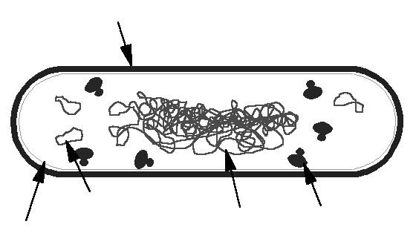
- většinou mají pevnou buněčnou stěnu, jejíž základní složkou je peptidoglykan (murein)
buněčná stěna (peptidoglykan)
plazmid
DNA
ribozóm
cytoplazmatická membrána

- ribozómy jsou rozptýleny v cytoplasmě a jejich sedimentační koeficient je 70S (endoplasmatické retikulum není přítomno)

- výživa je vyžadována v molekulární formě

- buňky mohou být nepohyblivé, nebo pohyblivé pomocí bičíků, či vykazovat klouzavý pohyb po povrchu substrátu

- jsou všudypřítomné ve většině prostředí

Příklad rozdílných charakteristik prokaryot a eukaryot:

Znak prokaryota eukaryota

Nukleoplasma oddělena jadernou
membránou - +
Mitochondrie, ER přítomné - +
Lokalizace ribozomů:
v cytoplasmě + -
připojené k ER - +
Steroly přítomny v membráně - +
Buněčná stěna obsahuje peptidoglykan variabilní -
Respiratorní a fotosyntetická funkce
pigmentů a enzymů + -
Chloroplasty u fototrofů - +
Buňky se dělí mitoticky - +
Kruhový chromozóm + -
Lineární chromozóm - +
Sedimentační konstanta ribozomů:
70S + -
80S - +
Sedimentační konstanty ribozomální RNA:
16S, 23S, 5S + -
18S, 28S, 5,85S, 5S - +

Prokaryota a „trofie“:

zisk energie a zdroj uhlíku jsou navzájem nezávislé!

Podle způsobu získávání energie můžeme rozlišovat:
- chemoorganotrofie
- chemolitotrofie
- fototrofie (oxidace = ztráta elektronů; redukce = příjem elektronů)

A podle výživy je možno prokaryota charakterizovat:
- autotrofní
- mixotrofní
- heterotrofní

Takže potom už lze jednoduše odvozovat: fotoheterotrofie, fotoautotrofie, fotomixotrofie, chemoautotrofie, chemoheterotrofie, chemomixotrofie….

Prokaryotní typ buněk - doména Archaea a Bacteria

Doména Archaea - organismy vyskytující se ve vodách, na souši (především v anaerobních, hyperslaných nebo hydrotermálně či geotermálně vyhřívaných prostředích); symbioticky v trávicím traktu živočichů = extremofilové.

Znakem je přítomnost éterové vazby mezi glycerolem a vyššími mastnými kyselinami u lipidů v plazmatické membráně (u bakterií je esterová); postrádají murein (peptidoglykan obsahující kyselinu muramovou) v buněčné stěně

Znaky odlišující zástupce domén Bacteria a Archaea:

Znak Bacteria Archaea
Buněčná stěna obsahuje kyselinu muramovou + -
Éterová vazba mezi glycerolem a karboxykyselinami - +
MK navázány na glycerol esterovou vazbou + -
První aminokyselinou při proteosyntéze je:
Metionin - +
N-Formylmetionin + -
Proteosyntéza inhibována anisomycinem - +
Proteosyntéza inhibována Kan, Chlor + -
Některé tRNA geny obsahují introny - +
RNA polymerázy jsou:
vícesložkové enzymy - +
inhibovány rifampicinem + -

(blízká příbuznost mezi doménami Archaea a Eucarya a ne mezi Archaea
a Bacteria - určité molekulární znaky mají archaea shodné s doménou Eucarya)

Doména Bacteria - tři fenotypická oddělení (gramnegativní typ buňky mající buněčnou stěnu; grampozitivní typ buňky s buněčnou stěnou; postrádají buněčnou stěnu).

Toto členění
- dávalo představu o diverzitě bakterií
- nebralo v úvahu chemotaxonomii ani molekulární taxonomii bakterií
a jejich vzájemné fylogenetické vztahy

Doména Bacteria

Bakterie - nejpočetnější biotická složka (všudypřítomné v půdě, vodě i jako symbionty jiných organismů; některé jsou patogenní)

Gramnegativní bakterie s buněčnou stěnou
- buněčná stěna složena z vnější lipopolysacharidové membrány a vnitřní relativně tenké peptidoglykanové vrstvy obsahující kyselinu muramovou.
- barví se gramnegativně, ačkoliv někdy přítomnost exopolysacharidové vrstvy okolo vnější membrány může způsobit grampozitivní zbarvení
- buňky jsou kulaté, oválné, nebo tvaru tyček (rovné či zakřivené), šroubovic či vláken; ojediněle s pochvou nebo opouzdřené
- mohou být fototrofní nebo jsou nefototrofní, a to jak litotrofní, tak
i heterotrofní

Grampozitivní bakterie s buněčnou stěnou
- chybí vnější membrána a peptidoglykanová vrstva je poměrně tlustá
- mohou mít jako složku buněčné stěny kyselinu teichoovou a/nebo neutrální polysacharidy; několik zástupců obsahuje mykolové kyseliny
- barví se grampozitivně
- tvar buněk je kulatý, tyčkovitý nebo vláknitý a tyčky i vlákna se mohou větvit; někteří zástupci – endospóry
- většinou heterotrofní

Odlišné znaky bakterií s buněčnou stěnou a barvící se G+ nebo G-:

Znak gramnegativní grampozitivní
Vnější membrána stěny je přítomna + -
Barví se acidorezistentně - variabilní
Vláknité formy, větvící se hyfy - variabilní
Teichoová kyselina přítomna - variabilní
Lipopolysacharidy přítomny + -

Bakterie postrádající buněčnou stěnu
- obecné označení - mykoplasmata
- nejsou schopny syntetizovat prekursory peptidoglykanu
- buňky obklopeny cytoplasmatickou membránou, velice pleomorfní ve tvaru a velikosti
- k růstu vyžadují komplexní média

Klasifikace, nomenklatura a identifikace

Taxonomie je obecně brána jako dílčí synonymum systematiky nebo biosystematiky a je dělena do tří celků: klasifikace, nomenklatury a identifikace

Klasifikace
- zařazování jednotek do skupin (taxonů) na základě jejich podobnosti
a příbuznosti)
- vyžaduje znalost význačných morfologických, biochemických, fyziologických, chemických, molekulárně - biologických a genetických charakteristik (znalosti získávány jak experimentálními, tak
i pozorovacími technikami)
- klasifikace prokaryot je veličina vytvořená pro mikrobiology a ne pro jednotky, které jsou klasifikovány
- založena na komplexu dostupných údajů

Numerická taxonomie
- vyvíjí se jako část náročných analýz
- cílem bylo navržení stabilní sestavy metodik
- umožnila rozlišení jednotlivých kmenů prokaryot do homogenních skupin (shromažďování údajů, zakódování, vypočítání podobnosti, analýza)
- sdružování do fenotypických skupin - v hrubých rysech totožné s taxony (forma matic)

Historické hledisko - morfologická kritéria

Praktická klasifikace (morfologické, biochemické a fyziologické údaje)

Fylogenetická klasifikace - fenotypické vlastnosti doplněné o výsledky metod molekulární biologie a o chemotaxonomické údaje

Oficiální klasifikace

Studium nukleových kyselin

- poprvé aplikováno před více než 40 lety
- stále je jednou z hlavních technik u prokaryot (mol. % G+C, RNA/DNA hybridizace, katalogizace rRNA nukleotidů, denaturace a renaturace DNA)

Genotypové informace - odvozeny od nukleových kyselin

Genotypové metody
- přímo zaměřeny na studium polymorfizmu DNA nebo RNA molekul
- obráží přirozené příbuzenské vztahy kódované DNA
- cíleny buď na celkovou DNA nebo jen na určitý úsek DNA (případně na analýzu plazmidové DNA)

Studium celkové DNA:
Mol %G+C
RFLP analýza
PFGE
Velikost genomu
DNA-DNA hybridizace

Studium části DNA:
Ribotypizace
AFLP
PCR metody (ERIC-PCR, rep-PCR, tRNA-PCR)
DNA sondy
DNA sekvencování

„Fingerprinting“ plazmidové DNA:
Analýza polymorfizmu plazmidové DNA
RFLP analýza plazmidové DNA
AFLP analýza plazmidové DNA

Cistrony - části chromozomu řídící jednu funkci

Klíčovou metodou systematiky prokaryot je srovnání rRNA

DNA-rRNA hybridy

16S rRNA katalogizace

Molekulární typizace a detekce

Rozvoj molekulárně biologických technik - molekulární typizace

Genetická diverzita - diferenciace odlišných klonů mezi izoláty shodného druhu (z různých zdrojů a míst i v různých časech) = subtypizace

Polymorfismus – tímto označením se míní v populaci současná existence dvou nebo více mutantních alel genu umístěného v příslušném lokusu na chromozomu

Typizační techniky - děleny do tří skupin:

- založené na lipopolysacharidech a mastných kyselinách: SDS-PAGE lipopolysacharidů; FAME - používá se pro G- tyčky

- založená na analýze složení proteinů buněčné stěny a vnější membrány: SDS-PAGE, subtypizace G- bakterií; multilokus enzymová elektroforéza

- založené na nukleových kyselinách:
DNA sekvencování - přímé stanovení sekvencí nukleotidů v DNA
restrikční analýza chromozomální DNA - srovnání počtu a velikostí fragmentů po působení RE (univerzálně aplikovatelná, citlivá, snadná metoda) – ribotypizace
restrikční analýza plazmidů .- extrakce, separace
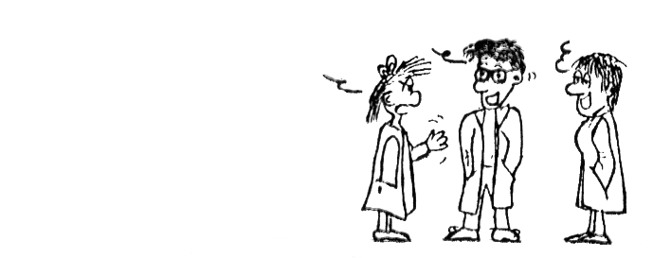

pulzní gelová elektroforéza - velké fragmenty DNA, analýza fragmentů bez nutnosti hybridizačních metod
PCR primer TWA
GATCCG
CTAGGC
Template PCR
Ahoj, jak se máte?
polymerázová řetězová reakce - amplifikační metoda, znásobení specifických sekvencí DNA nebo RNA, detekce (opakování cyklu denaturace, připojení primerů, prodloužení, znovu denaturace a tyto kroky se mnohonásobně opakují)

Technologie sond NK

- významná úloha v klinických mikrobiologických laboratořích
- detekovat a charakterizovat mikroorganismus odpovědný za onemocnění
- využití tam, kde způsobující agens je málo aktivní, či nebylo izolováno
- aplikace adaptovány nejen pro výzkum, ale i k diagnostickým účelům.
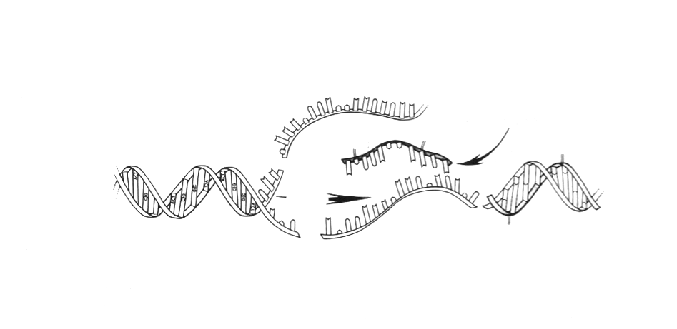
Cílová DNA
Enzym
Enzym
Enzym
Enzym
Denaturovaná (jednořetězcová) DNA
Sonda DNA hybridizovaná s cílovou DNA
Přidání značené sondy DNA
Zahřátí
Sonda nukleové kyseliny

Sondy NK = segmenty DNA nebo RNA, které byly označeny (komerčně připravované DNA sondy - řadu bakteriálních patogenů)

Patogen - označení mikroorganismu schopného způsobit onemocnění.
Primární patogen způsobí onemocnění kdykoliv se setká s hostitelem a přežívání primárních patogenů je na hostitelích závislé.
Oportunní patogen způsobí onemocnění hostitele za specifických podmínek a současně se běžně vyskytuje také i mimo hostitele.

DNA sondy - značeny radioaktivním fosforem; nyní se používají jiné látky, např. enzymy, chemiluminescentní molekuly, látky afinitní povahy; po hybridizaci jsou imunologicky detekovány.

Výhody použití sond:
- zkracuje se čas nezbytný k identifikaci náročného mikroorganismu
- laboratoř může zvýšit počet typů patogenů, které detekuje a identifikuje
- umožňuje průkaz agens, které tradiční kultivační techniky neumožňovaly
- rozlišení biochemicky podobných patogenních a nepatogenních kmenů

„Použitelnost“ některých klasifikačních metod

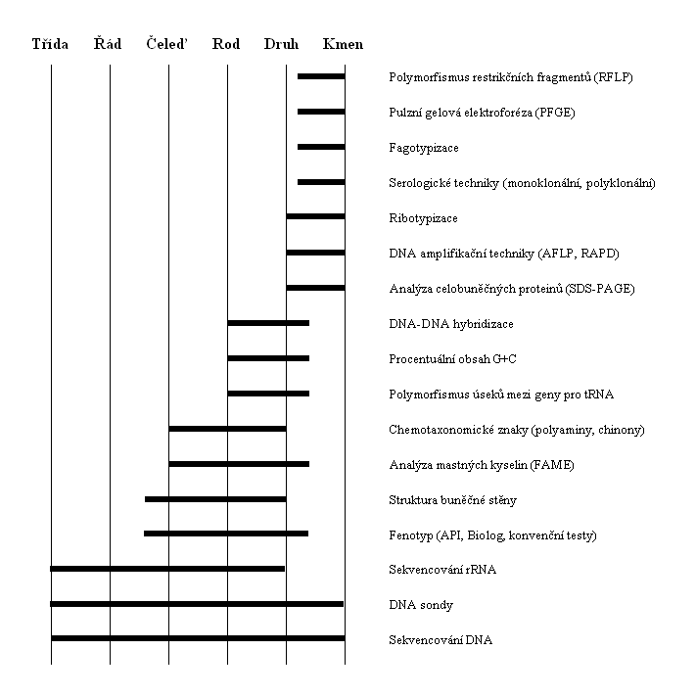

Sérologie a chemotaxonomie

Sérologické techniky – využívají chemického složení stěny bakteriálních buněk chovat se jako antigen, tj. vyvolat produkci protilátek (aglutinace, precipitace, komplement fixační reakce nebo imunofluorescence)

Chemotaxonomie
- založena na stanovitelných chemických znacích (metody analytické chemie)
- orientuje se primárně na analýzu chemického složení buněčné stěny nebo jen její části

v pevné fázi (vlastní masa buněk)

přítomnost/nepřítomnost stabilních chemických znaků

poměrné zastoupení – profil

v tekuté fázi (metabolity, supernatant stráveného kultivačního média)

peptidoglykan – chemické složení

kyseliny teichoové – význam u G+ bakterií

polární lipidy - fosfolipidy, glykolipidy, fosfoglykolipidy

mastné kyseliny – zhruba 100 jich má význam pro klasifikaci prokaryot (nasycené, nenasycené, větvené, hydroxykyseliny); MIDI Sherlock System

mykolové kyseliny – vyskytují se v buněčné stěně, vázané na peptidoglykan

chinony, steroly, karotenoidní pigmenty

polyaminy – významné především u termofilních bakterií

lipopolysacharidy, cytochromy, bakteriochlorofyly

Polyfázová taxonomie
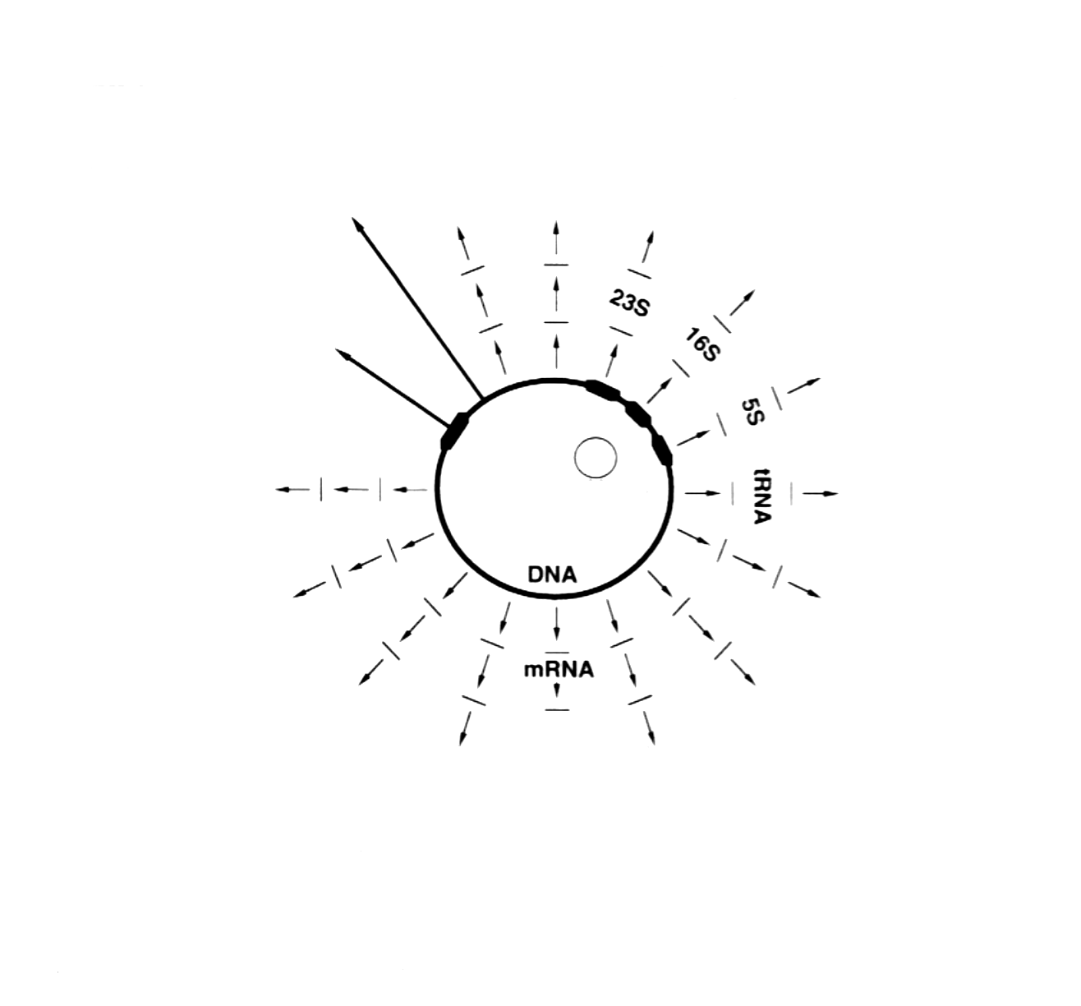
DNA
Celková DNA:
% obsah G+C
restriční profil (RFLP, PFGE)
velikost genomu
DNA reasociace
Úseky DNA:
PCR metody ((rep-PCR, RAPD, AFLP)
ribotypizace
DNA sondy
DNA sekvencování
Proteiny
plazmidová DNA
RNA
RNA sekvencování
analýza nízkomolekulárních RNA
elektroforetický profil celobuněčných peoteinů
enzymový profil (MLEE)
Chemotaxonomické znaky
mastné kyseliny (FAME)
mykolové kyseliny
polární lipidy
chinony
Fenotyp
morfologie
biochemie a fyziologie (API, Biolog)
serologie
- taxonomie založená na kombinaci údajů získaných rozmanitými technikami
- obsahuje všechny dostupné genotypové, fenotypové a fylogenetické informace
- použití jen jedné metody je nedostatečné a je vyžadován mnohostranný přístup – tzv. „polyphasic approach“.

Nomenklatura

Nomenklatura = označení jednotek definovaných pomocí klasifikace

Je řízena mezinárodním nomenklatorickým kódem, nomenklatura může obsahovat dvě části:

- informační či neplatné jméno (jména nemocí, antigenních variant)
- vědecké pojmenování (Mycobacterium tuberculosis)

Jméno
- představuje binární kombinaci rodového jména a druhového označení

- musí vyhovovat pravidlům z International Code of Nomenclature of Bacteria (mezinárodně akceptována, bakteriální nomenklatura se jim musí podrobovat)

- stabilní, jednoznačná, nezbytná

Jméno prokaryotního taxonu je založeno na:

Validní publikaci – Int. J. Syst. Evol. Microbiol.

Legitimitě – pravidla z International Code of Nomenclature of Bacteria

Prioritě publikace – dřívější pojmenování je platné

Efektivitě publikace - zveřejnění tištěných materiálů dostupných vědecké komunitě za účelem poskytnutí stálého záznamu

Approved Lists of Bacterial Names

International Journal of Systematic and Evolutionary Microbiology (IJSEM) - originální článek nebo Validation List

„Bacillus mesentericus“

- Jméno je ze dvou částí: jméno rodové, za ním následuje označení druhové, což je většinou vyjádření specifických vlastností (poddruhové jméno)

Hlavní principy pro validní označení nového taxonu (bakterie nebo archaea):

- priorita popisu

- nomenklaturní typy: typová kultura, neotyp

- podrobný popis: úplný popis nového taxonu, diagnóza

Validní publikace

Publikaci nového taxonu vyžaduje:

- jméno nesmí být homonymem již dřívěji uznaných jmen

- taxon nesmí být synonymem dřívějších taxonů

- základní popis a typová kultura („sp. nov.“; „gen. nov.“; „comb. nov.“)

Uznání popisu - taxonomické subkomise („minimální standardní sestavy“)

úroveň rodu:
- procentuální obsah G+C bazí

- barvení, struktura buněčné stěny, typ metabolismu, kataláza a pohyblivost

- tvorba kyseliny z glycerolu, citlivost či rezistence k lysostafinu, lysozymu, furazolidonu, bacitracinu a pteridinu; složení menachinonů, stanovení sekvencí a katalogizace rRNA oligonukleotidů

druhový popis:
- hybridizace DNA-DNA a stanovení bodu denaturace, ribotypizace

- morfologie kolonií, produkce pigmentu, kultivační podmínky, využívání cukrů, citlivost k novobiocinu, enzymatické testy (fosfatáza, arginin dihydroláza, ornithin dekarboxyláza, ureáza, …), koaguláza, hemolýza

- produkce acetoinu, stanovení kyseliny mléčné, tvorba kyseliny z cukrů, hydrolýzy, citlivost k antibiotikům, analýza cytoplazmatické membrány, stanovení proteinu A, zjištění profilu celobuněčných proteinů

Moraxella (Branhamella) catarrhalis

Sporná nová jména - posudek od Judicial Commission of the International Union of Microbiological Societies

Zařazení mikroorganismu do rizikové skupiny dle patogenity

Odůvodnění nomenklaturních změn

- nomenklatura následuje taxonomickou klasifikaci.

- využití fenotypických, genetických a fylogenetických charakteristik vedlo k řadě změn v klasifikaci i v nomenklatuře.

Identifikace

Identifikace je:
- proces porovnávání neznámého se známým
- praktickou aplikací klasifikace a nomenklatury

Identifikační schémata X klasifikační schémata

Bakteriální identifikace je prováděna pomocí mikrotestů.
Automatizované systémy - citlivost k ATB, hemokultury aj. (změna pH, uvolnění chromogenu či fluorogenu, detekce metabolitů)

Imunodiagnostické metody

Chromatografické metody

Práce s čistou kulturou (izolovaná kolonie ≠ čistá kultura; selektivní média)
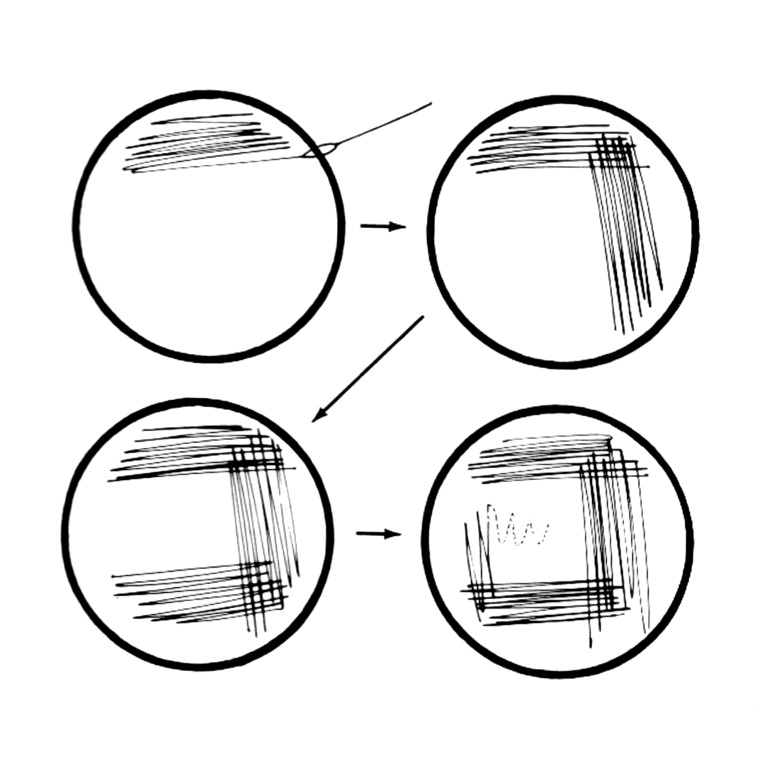
Technika křížového roztěru
inokulační klička
izolované kolonie

Neúspěšná identifikace

Numerické metody - realizace problematická, význam z vědeckého hlediska

Pro klasifikaci má každá zjištěná charakteristika stejnou váhu X pro identifikaci mohou být některé znaky zvýhodněny oproti druhým

